AI 赋能研究性学习的探索与实践
——基于阶梯导学与知识追踪的宏观经济学智能学习平台
【作者姓名】
（【所在学院】，学号：【学号】 指导教师：【指导教师姓名】）
摘 要：通用大模型进入学习场景后，“一问就给答案”正侵蚀研究性学习最宝贵的思考过程；而 IS-LM 模型高度抽象，传统教学难以呈现曲线移动与均衡迁移的动态过程。针对这两个痛点，本文以“开发者+使用者”双重身份开展项目式研究性学习，自主实现集“AI 阶梯导学、知识追踪、交互仿真、政策博弈”于一体的宏观经济学智能学习平台：将提示拆解为 L1~L4 四级，构建“源头过滤—输出校验—降级兜底”三级防泄露链路；引入贝叶斯知识追踪（BKT）与 SM-2 间隔重复，实现“哪里不会练哪里”；配合九参数 IS-LM 仿真器与多人政策博弈游戏，支撑“提出问题—仿真实验—数据分析—得出结论”的完整研究流程。端到端测试与“挤出效应”探究案例表明，平台防泄露可靠、导学完整，方法论可迁移推广。
关键词：AI 赋能；研究性学习；阶梯导学；贝叶斯知识追踪；交互仿真
一、引言
随着《教育信息化2.0行动计划》推进与生成式人工智能普及，AI 工具正深刻改变大学生的学习方式[1]。以 ChatGPT 为代表的大语言模型带来个性化辅导等新机遇，也带来过度依赖与学术诚信等新挑战[2]；实证研究提示，对 AI 依赖越深、认知卸载越明显，批判性思维越弱[3]。不少同学遇到难题的第一反应已是“直接问 AI”，思考过程被整体跳过，与研究性学习“自主提问、亲历探究”背道而驰。
就宏观经济学而言，IS-LM 模型是本科教学的重点与难点：产品与货币市场经利率相互勾连，九个参数中任一变动都会同时引起两条曲线移动与均衡点迁移；黑板只能呈现静态图示，学生“看得见结论，看不见过程”。我们团队依托大学生创新创业训练计划，以“开发者+使用者”双重身份开展研究性学习：自主研发智能学习平台，把教学法写进工程约束，再用平台完成 IS-LM 专题探究、亲历完整研究流程。
二、理论基础与设计理念
（一）研究性学习与支架式教学
研究性学习理论认为，知识是学习者在真实问题情境中主动建构的，教师的职责是创设情境、提供支架而非告知结论[4]。维果茨基的“最近发展区”理论指出，教学应作用于独立发展水平与潜在发展水平之间的区域[5]；伍德等人的“支架式教学”主张支持应随能力提升逐步撤除[6]；智能辅导系统围绕“如何给提示”的探索为工程实现提供了参照[7]。据此，平台把“是否给答案”视为最重要的产品决策：四级阶梯提示单调递增、不可回退，困惑重试按当前层级重新生成、不越级。
（二）掌握学习、知识追踪与间隔重复
布卢姆的掌握学习理论主张，给予足够时间与适当帮助，绝大多数学生都能掌握学习内容[8]；知识追踪是落实这一理念的关键技术，模型谱系已在智能教育系统中系统应用[9]。平台采用贝叶斯知识追踪（BKT）[10]，以先验掌握、学习转移、猜测、失误四参数从作答序列在线反推真实掌握概率——答对不等于掌握，答错不等于没学会。艾宾浩斯遗忘曲线表明遗忘先快后慢[11]，错题本内置 SM-2 算法[12]，按“记得/模糊/忘了”评分自动排期复习。综上，设计理念可概括为：用工程手段强制 AI 遵守“先引导、后揭示”的教学法铁律。
三、平台设计与关键技术
（一）总体架构
平台采用前后端分离架构：前端 Vue 3 与 ECharts 实现交互仿真与可视化，后端 Node.js（Express）与 MySQL 承载业务与数据，大模型接入豆包（火山方舟）；系统分为交互层、AI 增强层、学习分析层与平台工程层四层（图 1）。
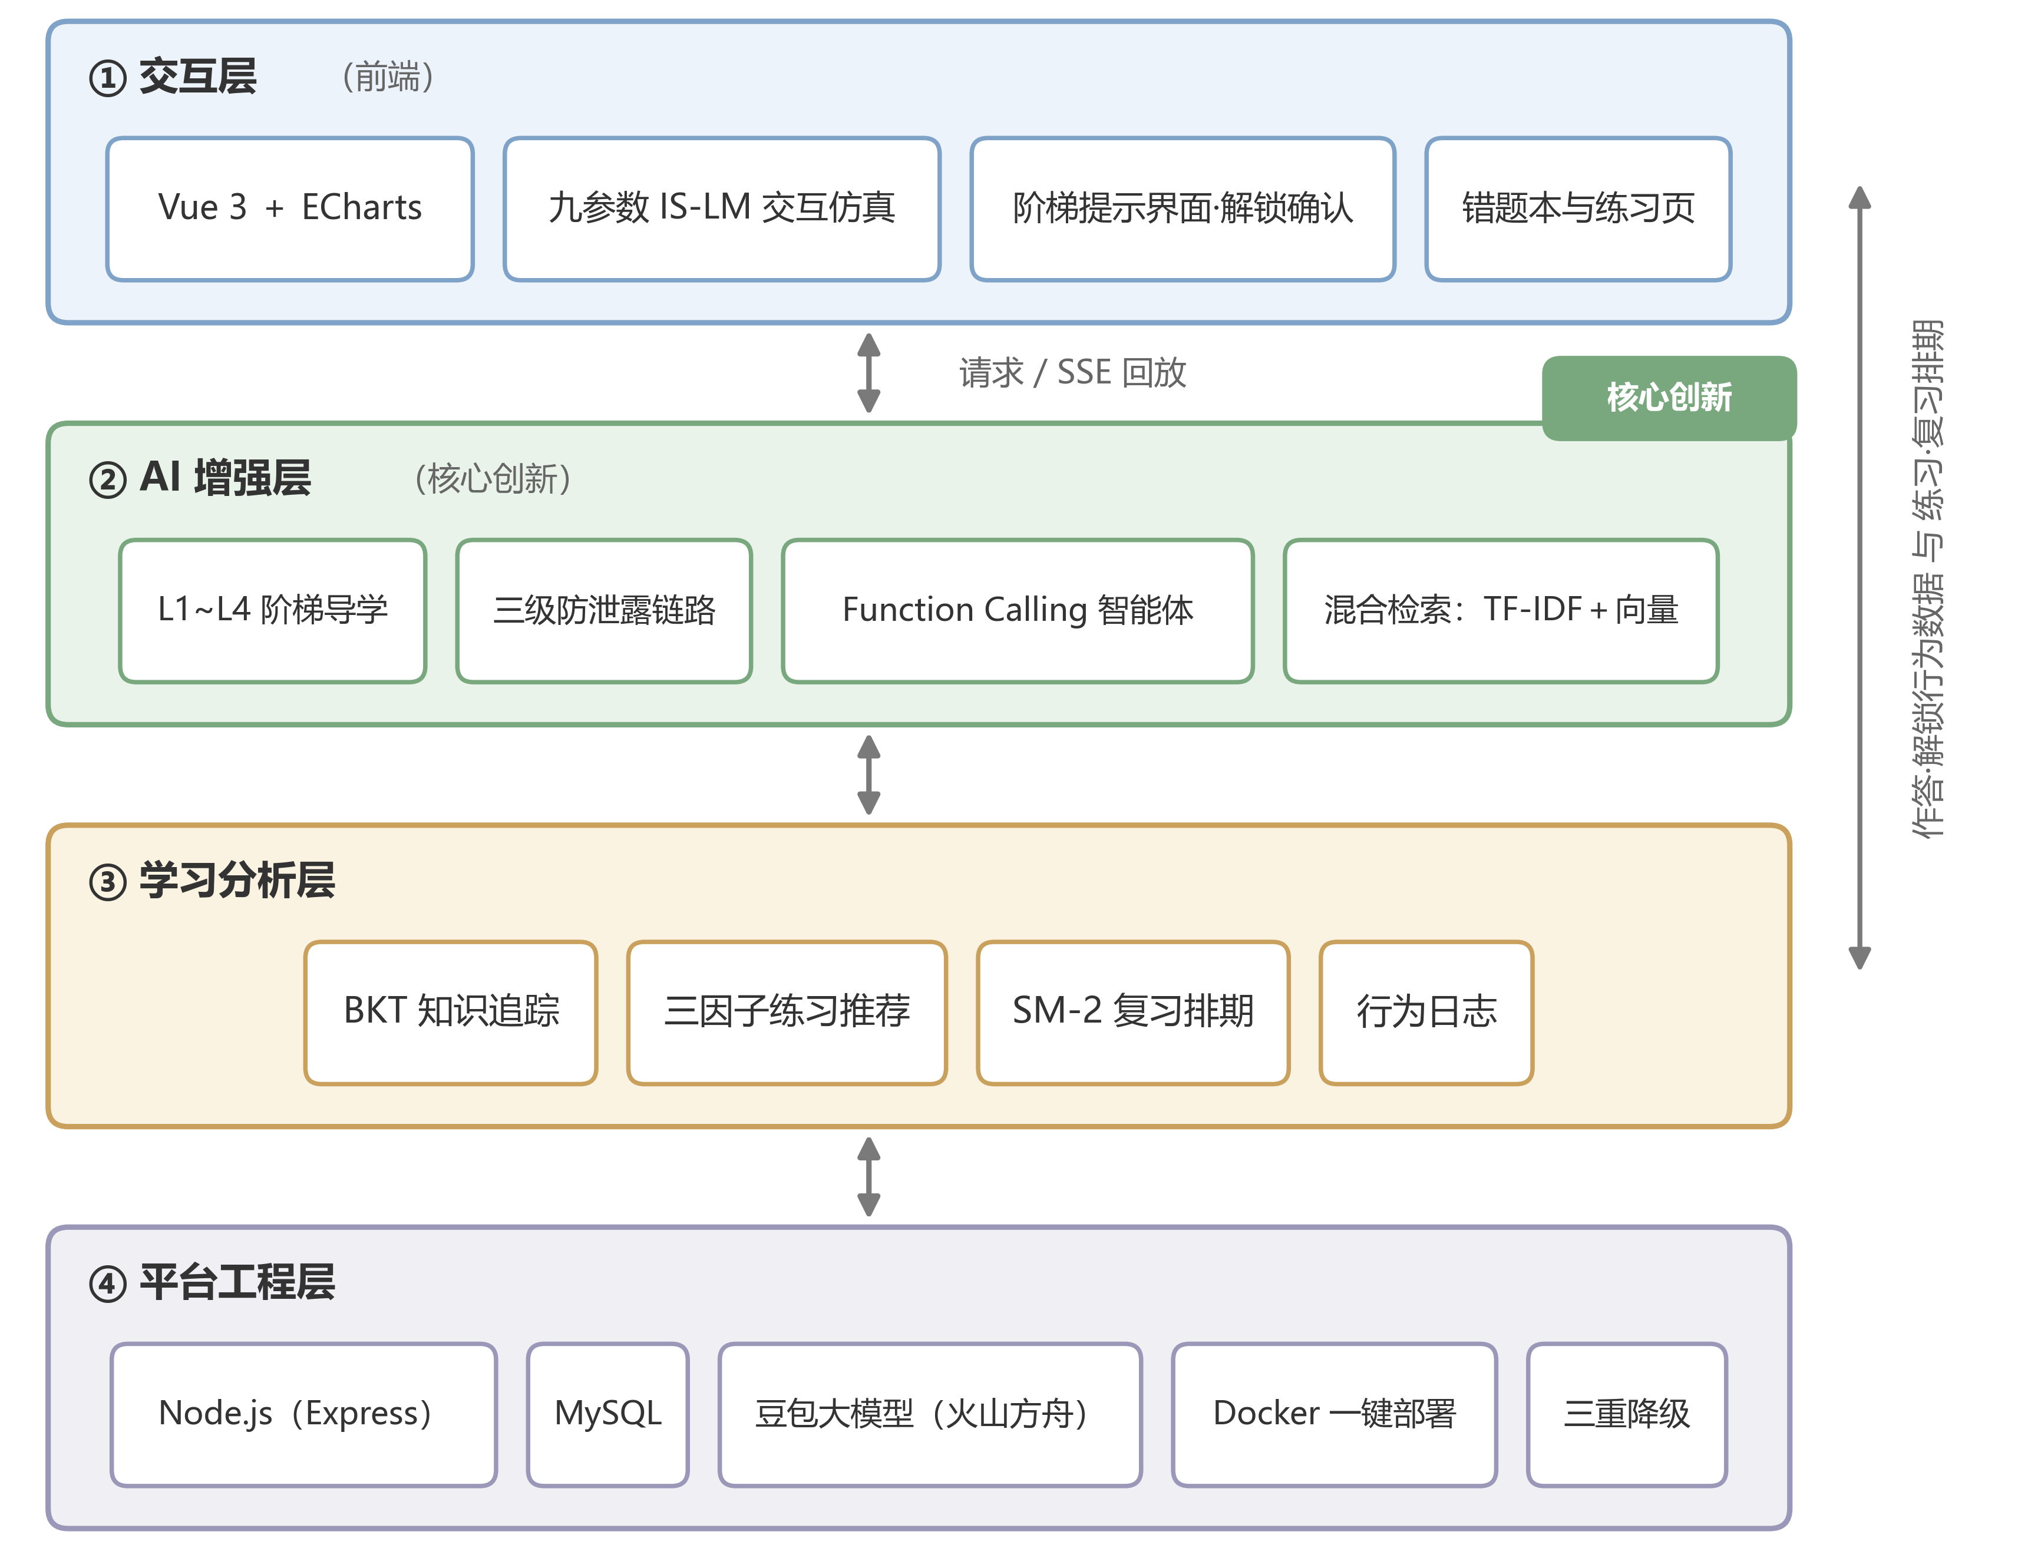
图 1 平台总体架构（四层）
（二）AI 阶梯导学与三级防泄露
这是平台的核心创新。每道题的提示拆解为四级：L1 给宏观方向，L2 给关键条件并附检索命中的知识卡，L3 列出思路框架且最后一步留白，L4 才给出完整解析（需二次确认并记录行为日志）。以均衡收入计算题为例，L1 仅提示“回忆产品市场均衡条件”，L2 给出消费与投资函数，L3 列出“代入—求解—验证”框架并留白，L4 才呈现完整推导。
教育大模型的落地还伴随学术诚信与数据隐私等伦理挑战[13]，最直接的风险便是答案泄露。为此构建“源头过滤—输出校验—降级兜底”三级防泄露链路（图 2）：L1~L3 提示词中官方答案恒为“（按规则隐藏）”，答案根本不进模型上下文；每次输出经数值与选项字母正则扫描，疑似泄露即提醒重试一次；仍不合格则降级直出知识卡，绝不静默失败。针对“流式输出无法中途审查”的矛盾，采用完整生成+校验后再以 SSE 分段回放的架构。
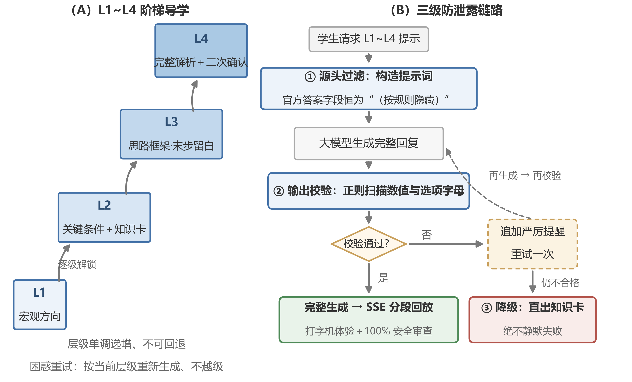
图 2 L1~L4 阶梯导学与三级防泄露链路
（三）教学智能体与混合检索
AI 助手基于 Function Calling 构建，会“动手”：可自主调用 IS-LM 求解器（缺参自动补默认值）、知识库检索、题库查询（只回题干摘要、绝不含答案）三个工具，循环上限四轮，调用过程以步骤条实时可视化。检索采用 RAG[14]混合方案：TF-IDF 关键词召回与向量语义召回按 0.5/0.5 融合，无向量时退化为纯关键词。RAG 已发展出查询重写等更多路线[15]，本平台取适合轻量部署者；这正是基于大模型的自主智能体[16]在教育场景中的具体实例。
（四）知识追踪与自适应推荐
学生每次作答实时上报，后端以 BKT 更新各知识点掌握概率，按“最薄弱优先×难度爬升×做得少优先”三因子推荐练习；错题本按 SM-2 以 1 天→6 天→EF×前值滚动排期复习。
（五）交互仿真与工程保障
仿真器支持九参数实时联动、政策冲击与对比模式，可从知识点页与习题页一键唤起。工程上实现三重降级：大模型不可用切换本地模拟，向量检索不可用退化 TF-IDF，云端不可用前端本地求解。
（六）多人政策博弈模拟
平台还内嵌多人政策博弈游戏：4 名学生分别扮演政府（含央行）、银行、企业、消费者，按固定顺序轮流做出财政、货币、金融、投资、消费等多维决策，所有决策实时汇入后端同一 IS-LM 求解器计算新均衡，GDP 增速、失业率、通胀率、利率等仪表盘随之刷新；终局按 GDP 恢复度、失业率控制、通胀控制、债务可持续性、政策协调度五维生成雷达图评分。博弈的价值在于“牵一发而动全身”：政府扩张会推高利率、挤出企业投资，银行收缩信贷会抵消财政刺激，任何一方都无法独善其身，学生必须协商协调才能兼顾增长、物价、就业与国际收支四大目标。
四、研究性学习实践案例：“挤出效应有多大”
为检验平台支撑研究性学习的实际能力，我们以“政府购买增加究竟会挤出多少私人投资”为研究问题开展探究。
第一步，提出问题与假设：政府购买扩大既直接推高产出，又经利率上升抑制私人投资，净效应多大需用数据回答；据模型推理提出假设——挤出大小取决于 LM 斜率，货币需求的利率敏感系数 h 越小，LM 越陡峭，挤出越严重。
第二步，设计实验：固定其余参数（自发消费 100、边际消费倾向 0.8、自发投资 150、投资利率敏感系数 10、政府购买 50、货币需求收入系数 0.5、货币供给 550），令政府购买由 50 增至 100，仅改变 h 做三组对比。
第三步，采集数据：借助对比模式记录均衡产出与利率的变化，并令 AI 智能体调用 IS-LM 求解器复核手算结果，三组结果一致（见表 1 与图 3）。挤出比例按 1−ΔY/250 计算，250 为不考虑货币市场约束时的简单乘数效应（50×5）。
表 1 不同 LM 斜率下的挤出效应对比（ΔG=50）
组别 | 利率敏感系数 h | 产出增量 ΔY | 利率增量 Δr | 投资增量 ΔI | 挤出比例
① | 10 | +14.3 | +0.71 | −7.1 | 94.3%
② | 25 | +125.0 | +2.50 | −25.0 | 50.0%
③ | 50 | +166.7 | +1.67 | −16.7 | 33.3%

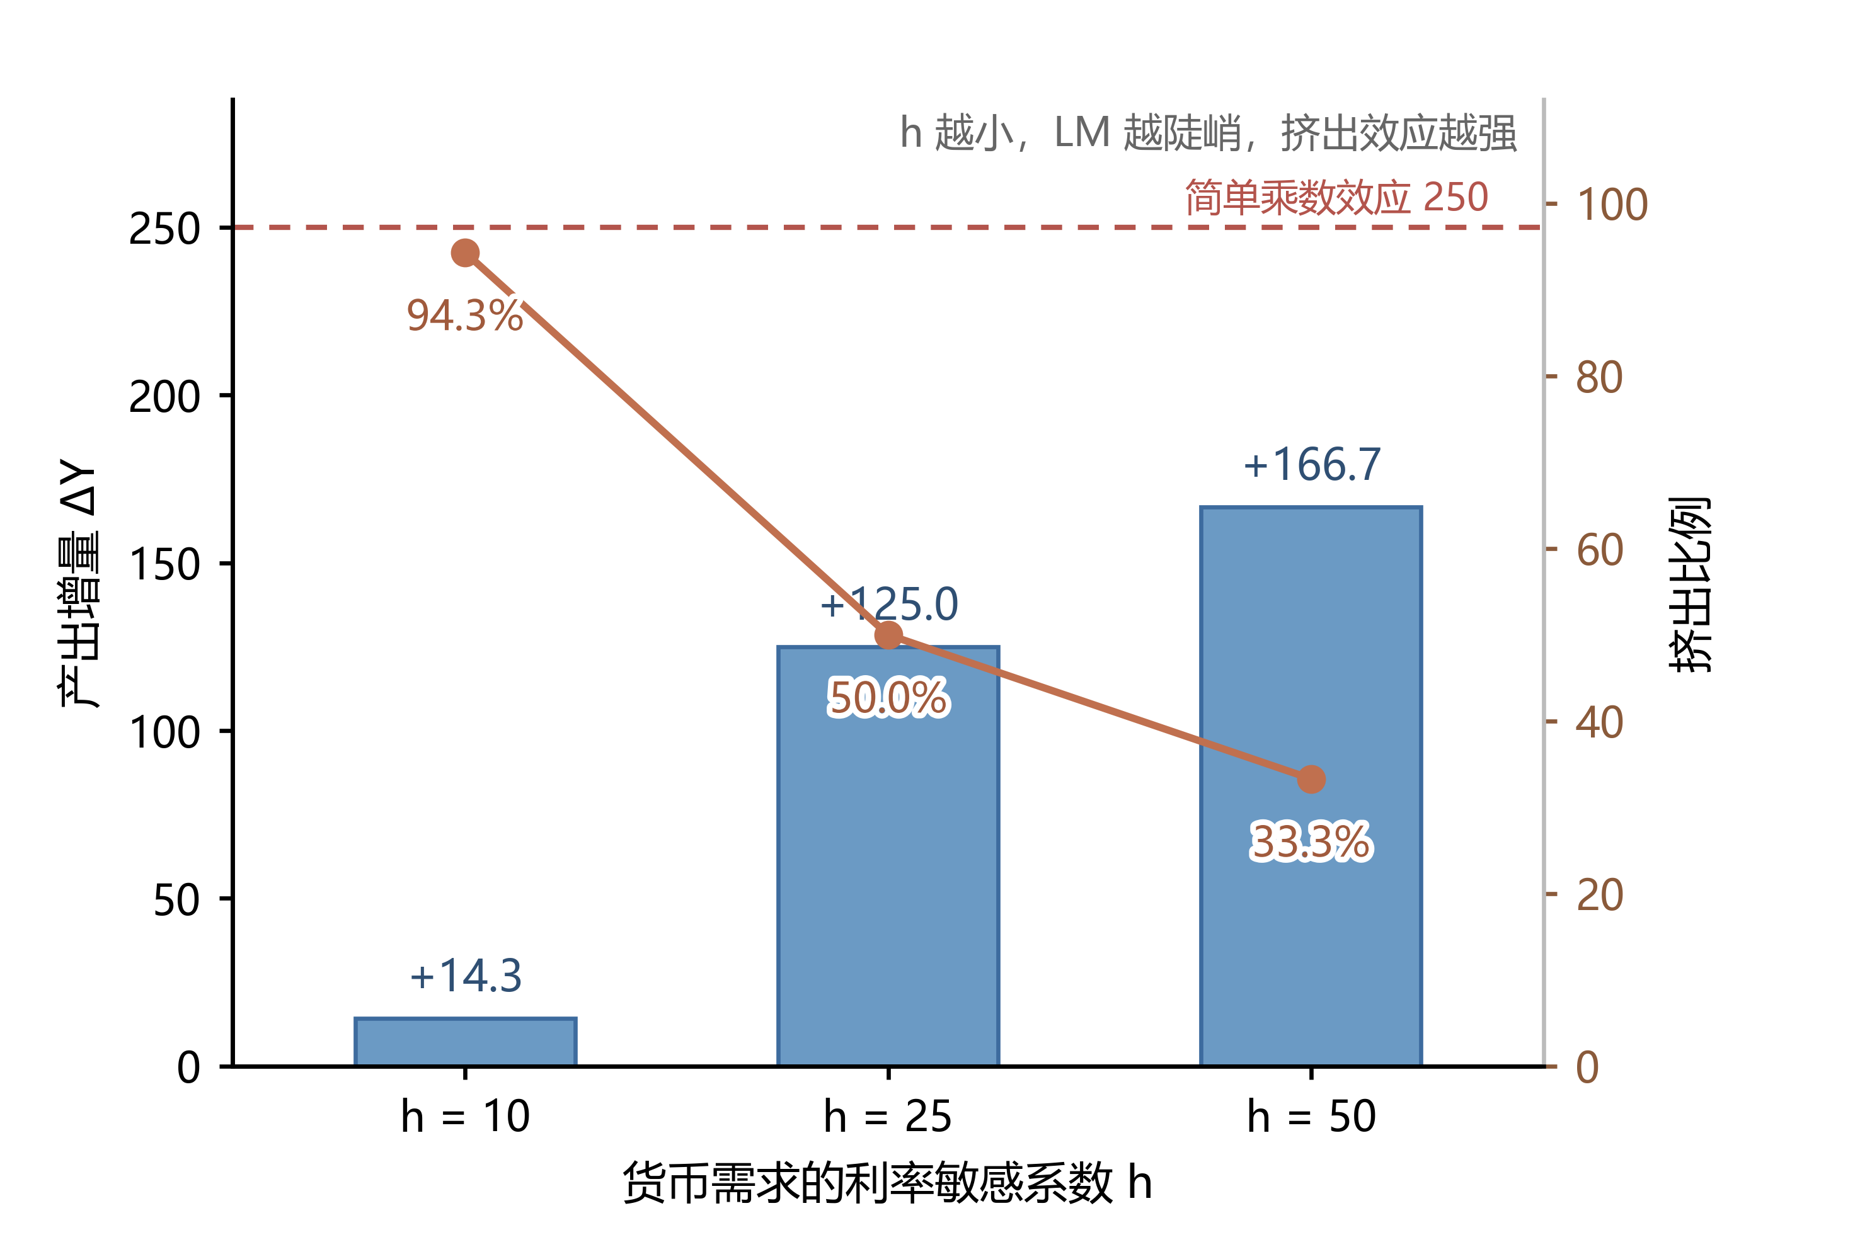
图 3 不同 LM 斜率下的挤出效应（数据与表 1 对应）
第四步，阶梯导学辅助解题：在配套计算题“求三部门均衡收入与利率”中先做错，随后按 L1→L3 逐级解锁提示，在 L3 框架的留白步自主完成代入求解，再以 L4 解析对照核对，并用仿真器复现验证。
第五步，结论与反思：h 由 25 增至 50 时产出增量由 125.0 升至 166.7，h 降至 10 时骤降至 14.3，九成以上乘数效应被利率上升抵消——财政政策效果取决于货币市场利率弹性，LM 越陡挤出越大，与教材一致，但这次是“自己算出来的”——仿真把“背结论”变成了“做研究”。
五、效果验证与应用价值
（一）可复现的工程验证
平台完成 8 项端到端测试并全部通过：层级逐级递增；越级请求被拦截；困惑重试不改层级；L4 需二次确认且幂等回放；刷新后状态恢复；L1~L3 无答案痕迹；泄露→重试→降级链路真实触发并正确兜底；前端生产构建通过。测试均可脚本复现。
（二）防泄露实战案例
开发期间曾真实触发一次泄露：模型在某次 L2 提示中输出答案数值 1266.67，校验立即拦截→提醒重试→仍不合格→自动降级直出知识卡，全程无答案外泄且降级被完整记录（表 2）。
表 2 答案泄露拦截与降级运行记录
阶段 | 系统动作 | 结果
第1轮 生成·校验 | 模型输出内含答案数值 1266.67，泄露扫描命中变体 | 拦截（1266.67）
第2轮 提醒重试 | 错误输出与严厉提醒回填上下文，再生成并复检 | 仍不合格
自动降级 | 直出知识库快照前 2 块知识卡原文，solution = null | 无答案外泄
完整记录 | hint_log 落库：模型、token 用量、内容、degraded = 1 | 可回溯审计

（三）鲁棒性与可用性
三重降级保障“拔线不崩”：现场停掉后端后，仿真、练习与本地功能照常可用；匿名免注册降低使用门槛；登录用户错题本云同步采用“云端复习次数大者胜”合并策略，云端写入异步静默；Docker Compose 一键部署。
（四）推广潜力与延伸实践
其一，章节内容数据驱动，扩展新章节只需新增配置；其二，“阶梯导学+防泄露+BKT”方法论与学科无关，可迁移至 AD-AS、化学平衡、物理电路等可仿真学科。沿同一思路，我们还将“仿真+传导”延伸为单机政策模拟游戏“经济舵手”：玩家扮演宏观决策者，在 2023 年四季度起的 14 个季度中，从财政、货币、产业、贸易 44 张政策卡中抉择，政策落地即播放“冲击注入→曲线移动→均衡重解→物价→就业→部门反馈”六步传导动画，IS-LM、AD-AS、菲利普斯曲线实时联动；学习模式下每张政策卡须先答对相关题目方可全额生效、答错减半。表 3 给出平台与同类工具的能力对比。
表 3 平台与同类工具能力对比
能力 | 智能题库类应用 | 通用对话 AI | MOOC 平台 | 本平台
交互式参数仿真 | 无 | 无 | 无 | 九参数实时联动
阶梯式防泄露导学 | 无 | 无 | 无 | L1~L4+三级防泄露链路
知识追踪与自适应推荐 | 固定周期复习 | 无 | 无 | BKT+SM-2
断网/无密钥可用 | 否 | 否 | 否 | 三重降级

六、结论与展望
本文报告了以“开发者+使用者”双重身份开展 AI 赋能研究性学习的完整实践：面向“AI 直接给答案”与“模型抽象不可见”两大痛点，自主研发集阶梯导学、知识追踪、交互仿真与政策博弈于一体的智能学习平台，用三级防泄露链路把“先引导、后揭示”写进工程约束，并以“挤出效应”案例验证了平台支撑完整研究流程的能力。后续将基于反馈数据迭代提示质量、建设教师端学情看板、推广至更多章节与学科。当 AI 被严格约束为“脚手架”而非“答案机”时，技术才能真正服务于思考的发生。
参考文献
[1] 中华人民共和国教育部. 教育信息化2.0行动计划[EB/OL]. (2018-04-18)[2026-09-28]. http://www.moe.gov.cn/srcsite/A16/s3342/201804/t20180425_334188.html.
[2] KASNECI E, SESSLER K, KUCHEMANN S, et al. ChatGPT for good? On opportunities and challenges of large language models for education[J]. Learning and Individual Differences, 2023, 103: 102274.
[3] GERLICH M. AI tools in society: Impacts on cognitive offloading and the future of critical thinking[J]. Societies, 2025, 15(1): 6.
[4] 何克抗. 建构主义——革新传统教学的理论基础(上)[J]. 电化教育研究, 1997(3): 3-9.
[5] VYGOTSKY L S. Mind in Society: The Development of Higher Psychological Processes[M]. Cambridge: Harvard University Press, 1978.
[6] WOOD D, BRUNER J S, ROSS G. The role of tutoring in problem solving[J]. Journal of Child Psychology and Psychiatry, 1976, 17(2): 89-100.
[7] LIN C C, HUANG A Y Q, LU O H T. Artificial intelligence in intelligent tutoring systems toward sustainable education: A systematic review[J]. Smart Learning Environments, 2023, 10(1): 41.
[8] BLOOM B S. Learning for mastery[J]. Evaluation Comment, 1968, 1(2): 1-12.
[9] ABDELRAHMAN G, WANG Q, NUNES B. Knowledge tracing: A survey[J]. ACM Computing Surveys, 2023, 55(11): 1-37.
[10] CORBETT A T, ANDERSON J R. Knowledge tracing: Modeling the acquisition of procedural knowledge[J]. User Modeling and User-Adapted Interaction, 1995, 4(4): 253-278.
[11] EBBINGHAUS H. Memory: A Contribution to Experimental Psychology[M]. New York: Teachers College, Columbia University, 1913.
[12] WOZNIAK P A. Optimization of Repetition Spacing in the Practice of Learning[D]. Poznan: Poznan University of Technology, 1990.
[13] YAN L, SHA L, ZHAO L, et al. Practical and ethical challenges of large language models in education: A systematic scoping review[J]. British Journal of Educational Technology, 2024, 55(1): 90-112.
[14] LEWIS P, PEREZ E, PIKTUS A, et al. Retrieval-augmented generation for knowledge-intensive NLP tasks[C]//Proceedings of the 34th International Conference on Neural Information Processing Systems. Vancouver: Curran Associates Inc., 2020: 9459-9474.
[15] GAO Y, XIONG Y, GAO X, et al. Retrieval-augmented generation for large language models: A survey[J]. arXiv preprint arXiv:2312.10997, 2023.
[16] WANG L, MA C, FENG X, et al. A survey on large language model based autonomous agents[J]. Frontiers of Computer Science, 2024, 18(6): 186345.

